17.04.2021 учащиеся 7 «В» класса принимали участие игре «Что? Где? Когда?» Игра позволяет определить и оценить уровень собственных знаний, расширить их, дополнить жизненный опыт, приобщить к совместной деятельности в микросоциуме.

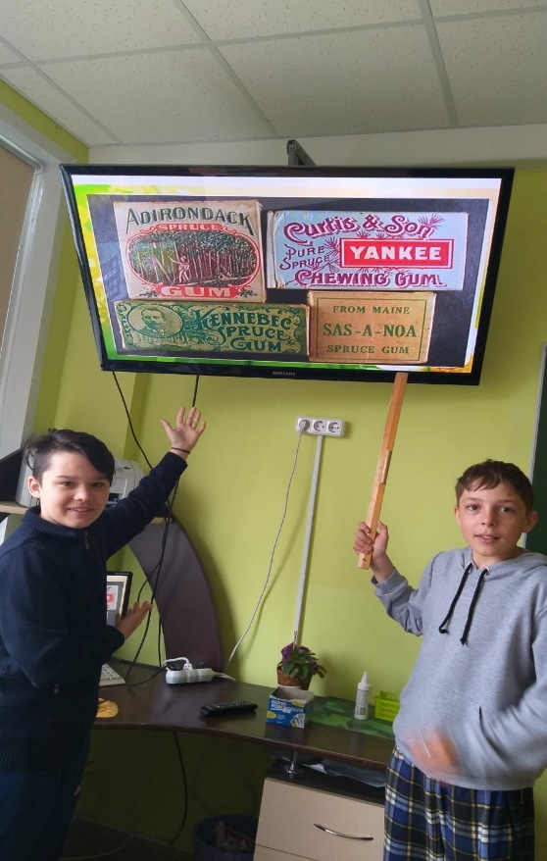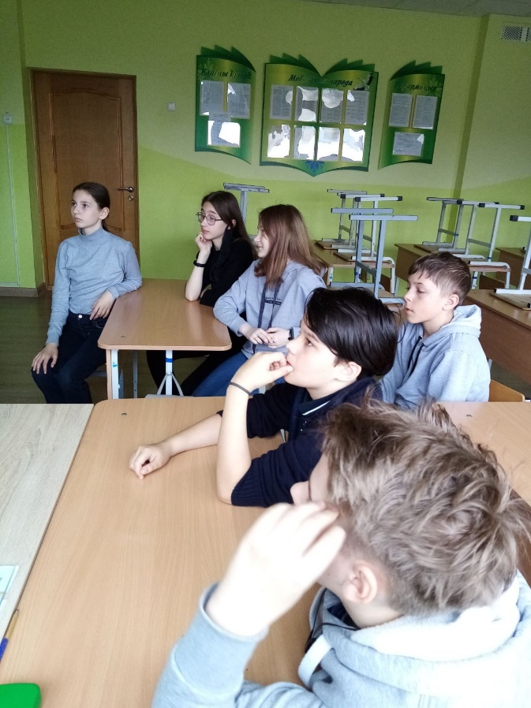

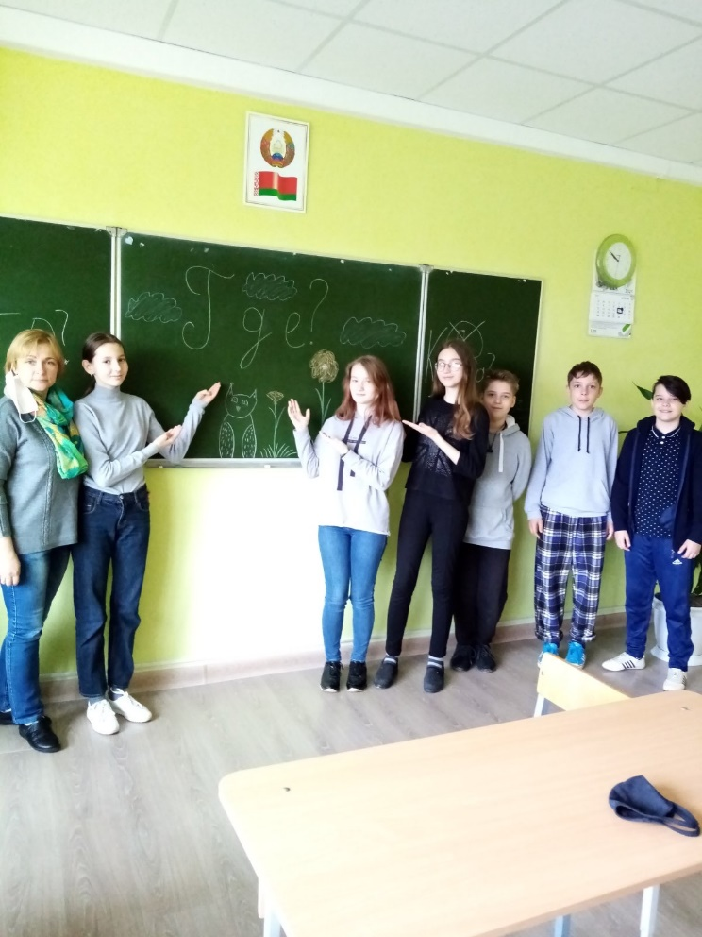Игра оказалась по-настоящему азартной и динамичной, после вопроса — всего лишь минута для мозгового штурма и письменный ответ.

Прелесть игры состоит в том, что ключ к пониманию всегда располагается на поверхности, и от игроков требовались в первую очередь знания и внимание.

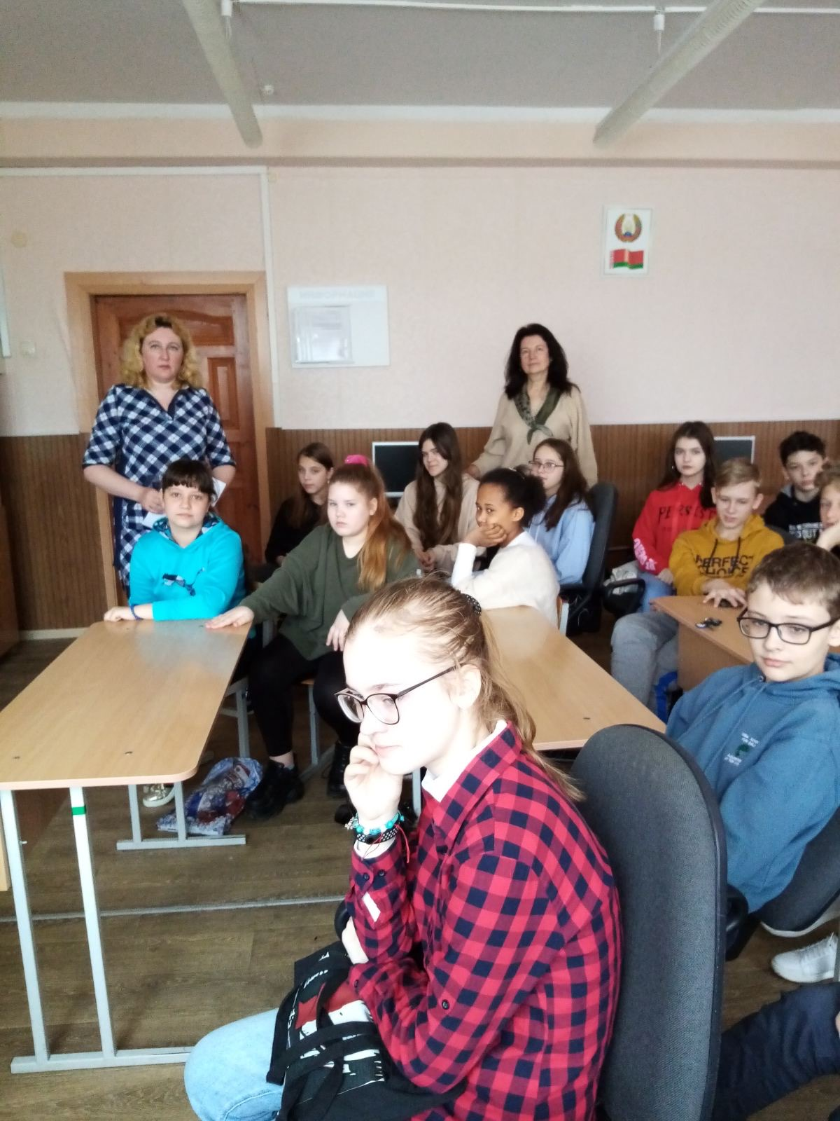

Для учащихся 6 «А» и 6 «Б» класса прошла викторина « Животный мир Беларуси»

Три команды «Журавли», «Шмели» и «Воробушки» соревновались в конкурсах.

Использовались тестовые задания с презентацией «Мир животных», «В мире птиц».

Борец-ринг, в ходе которого нужно было определить название бабочек по внешности, скорость бега полярного медведя, отличительные признаки хищников и других животных.

17 апреля в гимназии-колледже искусств прошел субботник, в котором приняли участие сотрудники школы.

Для проведения субботника по очистки территории был составлен план мероприятий генеральной уборки, за каждой группой был закреплен указанный участок территории, проведен инструктаж по технике безопасности во время работы на субботнике.

Вооружившись необходимым инвентарем, педагоги с удовольствием приводили в порядок школьную и близлежащую территорию: собирали мусор, сгребали прошлогоднюю листву и траву, выпиливали старые сучки деревьев и кустарников, очищали столбы. Общими усилиями за несколько часов школьная территория преобразилось.

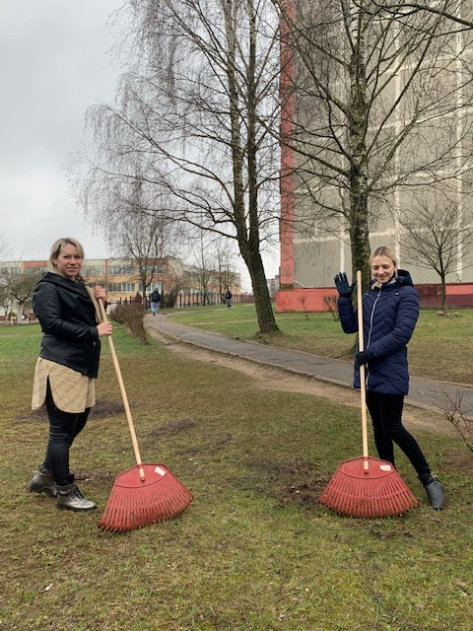

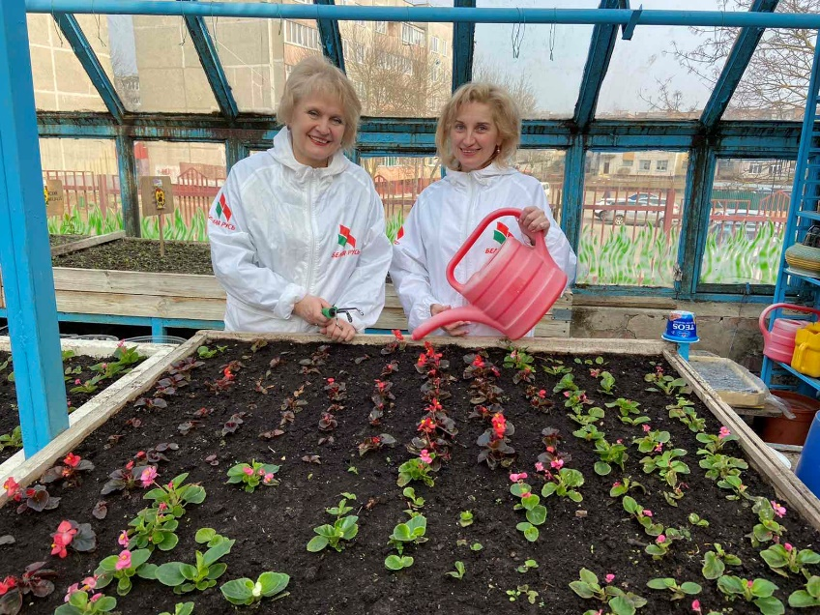

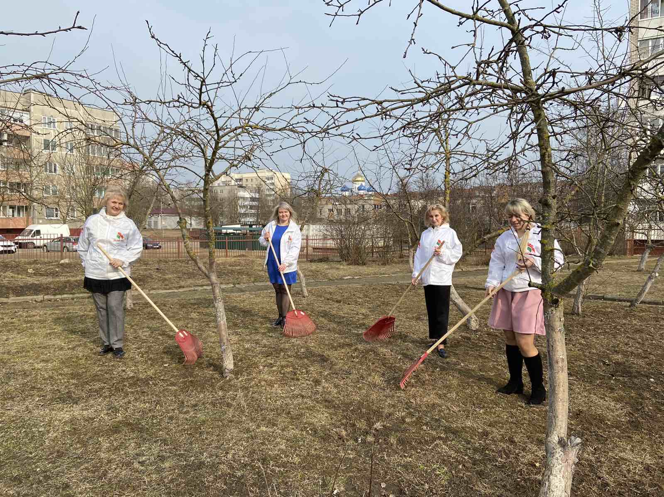

Замечательная погода способствовала бодрому настроению и трудоспособности. Своим примером работники школы показали, как во время коллективной работы формируется бережное и ответственное отношение к окружающей природе.

Особенность данного мероприятия – активное участие членов всего коллектива. Ведь субботник – это не только уборка территории, но и общение, хорошее настроение, позитивные эмоции.

Субботник прошел очень воодушевленно и активно, все были полны задора и желания ухаживать за своей родной природой, ведь природа, окружающая мир — это наш дом. И мы должны поддерживать чистоту и порядок в нем.

Школьный коллектив поработал на славу. Теперь вокруг нашей школы и прилегающей к ней территории чистота и порядок.

Спасибо всем участникам этого мероприятия.